### 中国书画等级考试报名流程

第一步：登录报名网站

<http://ccpt.etest.net.cn/>

第二步：注册统一报名用户，按照提示程序报名：

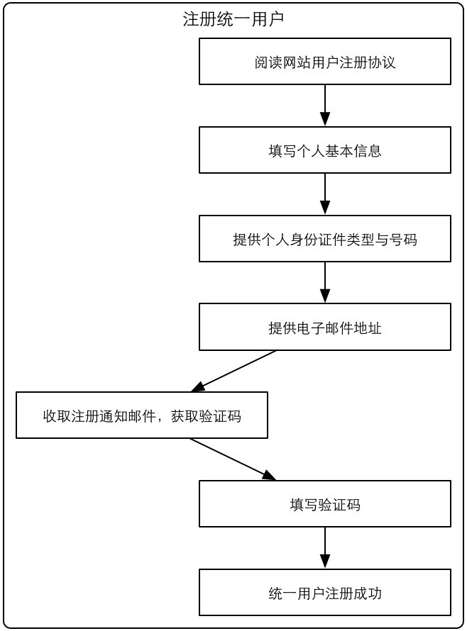

说明：

1、注册信息与电子邮件必须是考生本人的，不能与他人重复或共用；

2、验证了电子邮件后，电子邮件地址将作为考生登录报名系统的用户名，并且使用“找回密码”功能时必须存在已验证的电子邮箱，否则将无法找回；

3、此用户账号可以在本系统内各项考试报名时通用，不必为报考不同考试注册不同账户。

第三步：考生报考

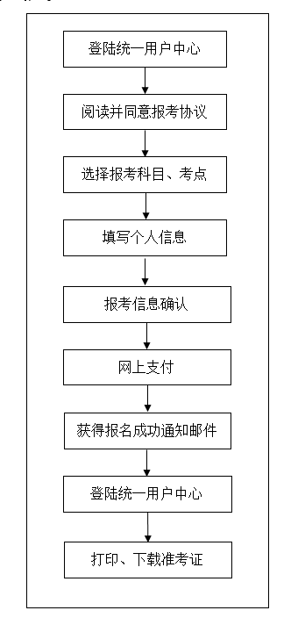

说明：

1. 选择-地区：浙江省；选择-考点：共9个考点可供选择

2. 报名费只能网上支付，支付方式两种：支付宝、首信易支付。

3.考生在缴费前可以修改报考信息(考试科目)，考生已完成缴费则无法退费。

4.报名之后如未缴费可取消，若已缴费则无法取消。